Wie sehr achtest du auf den Kauf von fair trade Produkten?
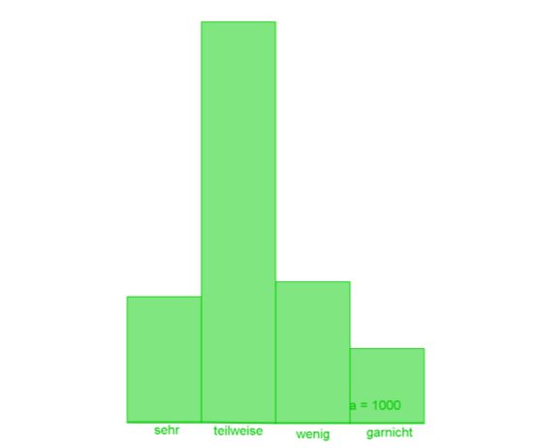

Sehr = 17% , Teilweise = 54% , Wenig = 19% , Gar nicht = 10%
Aus dieser Grafik kann man herauslesen, dass sehr wenige Personen wirklich intensiv auf den Kauf von fair trade Produkten achten. Manche versuchen ab und zu auf den Kauf von fair trade Produkten zu achten doch manchmal gelingt es einfach nicht.
Dadurch merkt man dass es in unserer Welt manchmal schwer ist auf den Kauf von fair trade zu achten. Geschäfte wollen fair trade nicht immer kaufen weil es teurer ist als anderer Produkte. Es ist auch oft schwer das fair trade Siegel auf Produkten zu finden, denn viele Unternehmer unterstützen fair trade nicht.
Zusammenfassend gibt es nicht all zu viele Leute die wirklich auf denn Kauf von fair trade Produkten achten, aber mehrere die manchmal auf den Kauf von fair trade Produkten achten. Nur ein Bruchteil achtet wenig oder gar nicht auf den Kauf von Produkten mit einem fair trade Siegel. Also gibt es noch deutliche Verbesserung in den Kaufverhalten von den KonsumentenInnen.

Was wäre, deiner Meinung nach, das größte Problem, wenn kein Produkt fair trade wäre?

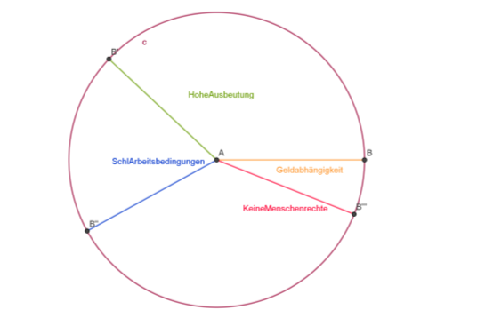

Schlechte Arbeitsbedingungen (blau) = 20%
Menschenrechte werden bei Arbeitsplätzen nicht berücksichtigt (pink) = 36%
Hohe Ausbeutung bei Arbeitern (grün) = 38%
Abhängigkeit von großen Geldgebern (gelb) = 6%

Wie wir hier sehen würden wir mehrer Probleme haben, gäbe es fair trade nicht. Die meisten SchülerInnen (38%) denken, dass die hohe Ausbeutung bei Arbeitern das größte Problem wäre. Fast genau so viele(36%) denken, dass die Vernachlässigung der Menschenrechte auch ein riesiges Problem wäre. Natürlich wollen viele Kinder (20%)auch schlechte Arbeitsbedingungen für AbeiterInnen vermeiden. Vielleicht haben sich nicht viele SchülerInnen für die Abhängigkeit von großen Geldgebern entschieden aber dies wäre auch ein Problem wenn die Organisation fair trade nicht existieren würde.
Zusammenfassend sehen wir, dass es viele Probleme geben würde, wenn es fair trade nicht existieren würde. Aber diese Probleme entstehen auch wenn wir nicht auf den Kauf dieser Produkte achten. Also gebt ein bisschen mehr Geld aus damit diese Probleme nicht entstehen.

Wie Stehst Du zu fair trade?

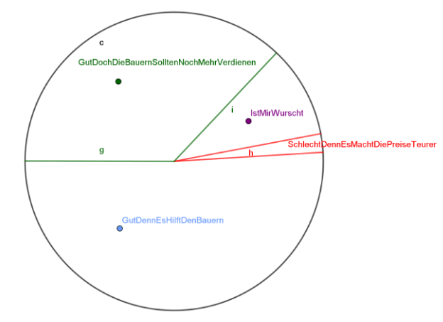
Gut, denn es hilft den Bauern (blau) = 51%
Schlecht Denn es macht die Preise teurer (Rot)= 2%
Ist Mir Wurscht (Purpur)= 10%
Gut Doch Die Bauern sollten noch mehr verdienen (Grün)= 37%
Aus Diesem Graph können Wir sehen, dass fair trade schon sehr weit verbreitet ist und auch populär unter den Kunden Ist allerdings gibt es noch einige Leute denen Es Egal ist (37%) und diese Zahl ist noch deutlich zu hoch Wenn wir es noch schaffen die Popularität von fair trade zu erhöhen dann könnte es machbar sein, dass schon früher als wir dachten das gesamte Lebensmittelgeschäft fair trade sein könnte das wird noch dadurch unterstützt das es nur einem sehr kleinem Bruchteil der Kunden zu Teuer ist und das einige auch sagen dass die Bauern noch Mehr verdienen sollten.
Wenn wir diese sahen, berücksichtigen können wir es schaffen, dass Die Käufer zufrieden sind und, dass alle Bauern genug verdienen.

Sollten, deiner Meinung nach, alle Produkte fair trade sein?

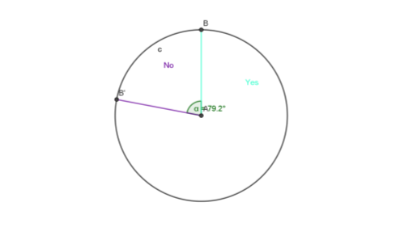Von den Schülern die diese Frage beantwortet haben, haben 78 Leute „Ja“ und 22 Leute „Nein“ geantwortet. Nachdem genau 100 Leute diese Frage beantwortet haben, entsprechen die 78 und 22 Antworten 78% und 22%. Ganz eindeutig haben mehr Menschen für „Ja“ gestimmt. Das bedeutet, dass viele Leute dafür wären wenn alle Produkte fair trade sind.

Groupinterpretation
In this group projekt we looked at how farmilier students are with fair trade and it‘s purposes in a closer manner. There were exactly 100 students that took part in our survey and we got very interesting answers and a few were not really expected.
We tried to include questions which made the participant think about what fair trade really is and what it represents. For example, it was interesting to see, that 40% of our participants only particially knew what the fair trade sign really and stands for. Or that only 20% really try to buy fair trade products (this was not expected at all) and more than half of the participants partly look to buy fairtrade products.
We can see from the answers that fair trade is fairly popular amongst the questioned. However, not too many people really make sure that they buy fair trade products. This means that fair trade still has a long way to go until it will be completley intergrated in society.

